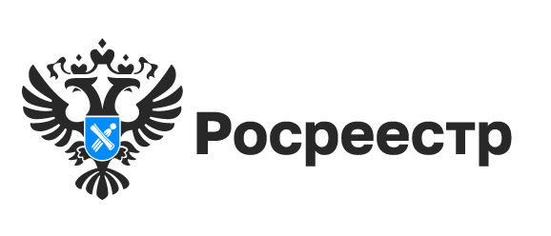

О пространственных данных сверхвысокого разрешения

Управлением Росреестра по Новосибирской области в 2022 году реализуется проект по использованию беспилотных летательных аппаратов (БПЛА) на территории региона.
По результатам полетов БПЛА будут созданы пространственные данные сверхвысокого разрешения (снимки и ортофотопланы). Они могут использоваться в целях контроля за охраной и использованием земель, управления земельными ресурсами, применяться для определения фактического использования земельных участков. На ортофотоплане можно увидеть точное отражение границ земельных участков и объектов, что может помочь при разрешении споров о границах земельных участков и незаконных постройках.
Цифровые модели местности позволят спланировать застройку участка, проведение коммуникаций. Органы власти и местного самоуправления могут использовать эти данные при градостроительном планировании, комплексном развитии территорий.
Ортофотопланы помещаются на хранение в государственный фонд данных, полученных в результате проведения землеустройства. Информация о наличии в фонде ортофотопланов, созданных с помощью БПЛА, будет размещаться на региональной странице Управления Росреестра по Новосибирской области на официальном сайте Росреестра.

Материал подготовлен Управлением Росреестра
по Новосибирской области.

Об Управлении Росреестра по Новосибирской области
Управление Федеральной службы государственной регистрации, кадастра и картографии по Новосибирской области (Управление Росреестра по Новосибирской области) является территориальным органом федерального органа исполнительной власти, осуществляющим функции по государственной регистрации прав на недвижимое имущество и сделок с ним, государственному кадастровому учету недвижимого имущества, по оказанию государственных услуг в сфере осуществления государственной регистрации прав на недвижимое имущество и государственного кадастрового учета недвижимого имущества, землеустройства, государственного мониторинга земель, а также функции по государственной кадастровой оценке, федеральному государственному надзору в области геодезии и картографии, государственному земельному надзору, надзору за деятельностью саморегулируемых организаций оценщиков, контролю деятельности саморегулируемых организаций арбитражных управляющих. Руководителем Управления Росреестра по Новосибирской области является Светлана Евгеньевна Рягузова.

Контакты для СМИ:
Управление Росреестра по Новосибирской области
630091, г.Новосибирск, ул.Державина, д. 28
Электронная почта:
oko@54upr.rosreestr.ru
Сайт: Росреестр
Мы в ВКонтакте: Управление Росреестра по Новосибирской области
ЯндексДзен
Телеграм

